＝＝（講演会概要）＝＝

（1）虫は弱っている野菜をよく食べる！
虫は、弱っている野菜のほうがよく食べる。つまり、虫が食べる野菜ほど美味しくない。菌ちゃんファームでつくる有機野菜は、栄養価が高い。つまり、栄養価が高い野菜ほど虫は食べない。その理由は、栄養たっぷりの野菜は、ファイトケミカル（抗酸化作用、ビタミンC等の成分）が多く含まれているから。虫は、ビタミンC等の栄養がたくさんあるものを食べると、消化に時間がかかってしまい糞づまりをおこしてしまうから、栄養たっぷりの野菜を食べることを嫌う。虫を殺す暇があったら、野菜を元気にしてしまえばよい。そうしたら虫は来なくなる。

（2）虫は腐っているところ、腐敗していくところにいくけれど、元気なところには来ない
虫は、元気なところにはいかない。例にあげると、ウジ虫をやけどの治療法に用いたりもする。ウジ虫が、壊死した細胞をきれいに食べてくれて、新しい細胞の部分は食べない。昔、戦争で、やけどしてウジ虫がきれいに食べてくれた人は生き残ったけれど、ウジ虫を取り除いた人は死んでしまったという例もある。ウジ虫がきれいにしてくれないと、腐っていく一方だから。
虫は腐敗しているところに集まるから、畑が腐敗してしまうと、虫が集まってくる。一番よくないのが、未熟の堆肥をまくこと。どんどん虫がよってくる。なので、市販の堆肥を購入したら、購入して半年から１年間待って、完全に堆肥を発効させてまくのがよい。

（３）生えている草で、良い土か悪い土かわかる！
研究で、栄養たっぷりの菌がたくさんいる土には、ハコベ、ホトケノザ、カラスノエンドウ等の双子葉類が、逆に通常の土には、スズメノカタビラ、スギナ、カラスムギ等の単子葉類が多くいることがわかった。人が通る通路等には、土がかたまり、空気がなくなり、好気発酵ができなくなり、窒素がたまってくるため、土がくさる。そのため、単子葉類（とんがった草）が多くなってくる。

（３）ミミズ・もぐらも腐ったところにくる！もぐらを味方につける方法
ミミズは、腐ったものしか食べられない生き物で、腐った土を食べて、悪い部分を取り除いてくれます。もぐらは、ミミズを食べるので、もぐらやミミズが悪さをする畑は、腐った土だということ。もぐらに荒らされない畑にするためには、健康な菌がたくさんの土壌にすればよい。実際、菌ちゃんファームの畑は、表面は腐敗がないきれいな畑。しかし、下の部分は、どうしても酸素が行き届かないので、腐敗がある。そうすると、もぐらは根っこよりもさらに下の部分を掘って耕してくれる。あと、どうしても通路の部分が人が踏んで、固くなってしまうので、そこをだけきれいにモグラが耕してくれたこともあった。

（4）健康的な土壌をつくる方法①草だけで野菜が育つ！草を使った土作り
【方法】
〇草は、カヤ、セイタカアワダチソウ等のかたいやつ、イネ科の雑草など、とけにくそうなものが好ましい。ほかの菌がたべれないもの。草刈りして、数日放置して乾いたものが好ましい。
〇草刈後、そのまま１か月露地に放置することで、地面との境に糸状菌（白い糸にようなもの）がついた草を入れると、さらにうまくいきやすい。
〇土を盛り上げるか、土の周りに溝を掘って、雨水がたまらないようにしておく。盛り上がった土の部分に、乾いた草を５キロ/㎡くらい大量にいれ、じょうろ等で散水し、枯れ草を濡らす。
〇0.02ミリの薄い黒ポリマルチで全体を覆って雨が入らないようにする。またマルチの頂部に雨水が貯まらないように傾斜をつける。
マルチ周囲をマルチ押さえで止めます。マルチ押さえではなく、土でマルチ周囲を埋めた場合は、空気の出入りが少なくなるので、マルチの斜面部を棒で何カ所も挿して通気を確保します。これで糸状菌の働きが活発になります。
〇図のように肩の部分に、点々と硬い土などを乗せます。強風対策と、土の過乾燥防止が目的です。乗せた
箇所の真下は毛細管現象で水分過剰になりますが、周辺の土の湿度を保つので糸状菌が働きやすくなります。

〇雨が降ったとき、溝の部分に水貯まりができないよう、溝の高さを調整します。
〇草のかさが減って、マルチがダブついてくるので、1か月後くらいにマルチを張り直します。
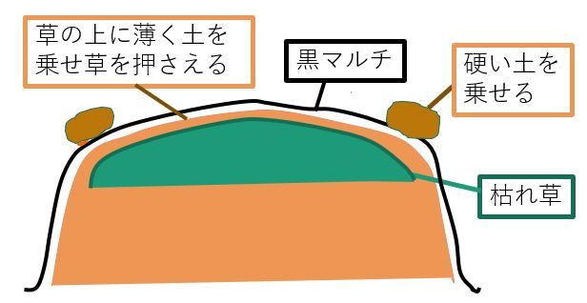
〇このような土作りを数年続けると土の排水性が格段に良くなるので、その後はポリマルチは使わなくても済みます。
〇5～6月に植える場合は、黒マルチが熱くなりすぎて野菜が障害を受けるので、マルチの上に草を乗せたり、土を薄く乗せてください。

（5）健康的な土壌をつくる方法②生ごみで長期熟成漬物を作ってから畑に入れる方法
〇 たくあんを土の上に置いたらすぐに分解されてなくなる。生ごみをつけものにしていれることで、腐敗がおきなくなる。つけものにすると、phが３．５以下になり、ph３．５以下のものを食べれる腐敗菌がいないため、土も健康になる。人が食べておいしい！と思えるようなものを入れることがポイント。
〇 つけものは、最初が肝心で、生ごみが新鮮なうちにボカシと混ぜて、密閉容器に移す。ボカシは、嫌気性の細菌（ＥＭ菌、乳酸菌）が入っているものを使う。ＥＭボカシが経験上一番良い。漬物にするために、３％の塩を加える（雑菌が食べられないように）。漬物は、品質の良いものをつくるべし。人間が食べて、おなかをこわすようなものを入れたら×

＝＝＝＝＝＝

